Q2:

a)

--open (Show only open (or possibly open) ports)

Sometimes you only care about ports you can actually connect to (open ones), and don't want results cluttered with closed, filtered, and closed|filtered ports. Output customization is normally done after the scan using tools such as grep, awk, and Perl, but this feature was added due to overwhelming requests. Specify --open to only see hosts with at least one open, open|filtered, or unfiltered port, and only see ports in those states. These three states are treated just as they normally are, which means that open|filtered and unfiltered may be condensed into counts if there are an overwhelming number of them.

-sT (TCP connect scan)

TCP connect scan is the default TCP scan type when SYN scan is not an option. This is the case when a user does not have raw packet privileges. Instead of writing raw packets as most other scan types do, Nmap asks the underlying operating system to establish a connection with the target machine and port by issuing the connect system call. This is the same high-level system call that web browsers, P2P clients, and most other network-enabled applications use to establish a connection. It is part of a programming interface known as the Berkeley Sockets API. Rather than read raw packet responses off the wire, Nmap uses this API to obtain status information on each connection attempt.

When SYN scan is available, it is usually a better choice. Nmap has less control over the high level connect call than with raw packets, making it less efficient. The system call completes connections to open target ports rather than performing the half-open reset that SYN scan does. Not only does this take longer and require more packets to obtain the same information, but target machines are more likely to log the connection. A decent IDS will catch either, but most machines have no such alarm system. Many services on your average Unix system will add a note to syslog, and sometimes a cryptic error message, when Nmap connects and then closes the connection without sending data. Truly pathetic services crash when this happens, though that is uncommon. An administrator who sees a bunch of connection attempts in her logs from a single system should know that she has been connect scanned.

CIDR notation is short but not always flexible enough. For example, you might want to scan 192.168.0.0/16 but skip any IPs ending with .0 or .255 because they may be used as subnet network and broadcast addresses. Nmap supports this through octet range addressing. Rather than specify a normal IP address, you can specify a comma-separated list of numbers or ranges for each octet. For example, 192.168.0-255.1-254 will skip all addresses in the range that end in .0 or .255, and 192.168.3-5,7.1 will scan the four addresses 192.168.3.1, 192.168.4.1, 192.168.5.1, and 192.168.7.1. Either side of a range may be omitted; the default values are 0 on the left and 255 on the right. Using - by itself is the same as 0-255, but remember to use 0- in the first octet so the target specification doesn't look like a command-line option. Ranges need not be limited to the final octets: the specifier 0-255.0-255.13.37 will perform an Internet-wide scan for all IP addresses ending in 13.37. This sort of broad sampling can be useful for Internet surveys and research.

# Question 2

1. **L’adresse** **IP** **de correspondant au domaine secsi.com est le même que le celui du serveur mail mail.secsi.com soit 123.45.67.4.**

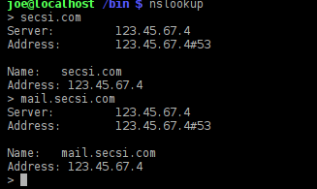

1. **Lancez** **la** **commande « nmap –sT 192.168.211-214.* 123.45.67.* --open » en tant qu’utilisateur joe. Que fait cette commande? Expliquez le résultat.**

La commande est utilisée entre autres afin de déterminer quels ports sont ouvert sur un réseau. Cette commande nous informe de plusieurs choses sur ces ports comme par exemple les services disponibles sur ces ports ainsi que le système d’exploitation de l’hôte offrant ce service. L’option « sT » de nMap spécifie de faire un scan en essayant d’ouvrir une connexion TCP sur les ports. Les deux adresses suivant le paramètre « sT » spécifie à nMap sur quelle plage d’adresse la tentative de connexion TCP devrait se faire. Dans le cas de la première adresse spécifier, on scan les ports sur toutes les adresses IP entre 192.168.211.0 et 192.168.214.255. Le tiret dans le 3ième octet veut donc simplement dire que l’on veut faire le scan entre les deux valeurs spécifier. L’étoile à la fin des deux adresses IP signifie que toutes les possibilités doivent être tester entre 0 et 255. Finalement, l’option « --open » permet de filtrer les résultats que nMap donne afin d’afficher seulement les ports qui sont ouvert auquel il est possible de se connecter.

Le résultat nous montre que les ports ouverts et disponible depuis le réseau du Poste_internet sont tous disponible depuis l’adresse 123.45.67.4. Tous les ports ouvert et disponible sont ceux que le serveur mail à ouvert et mis disponible.

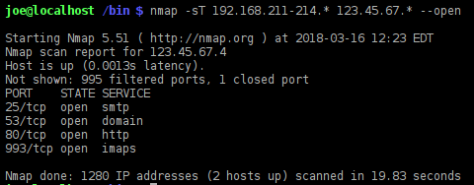

1. **Que fait un** **service VPN? Expliquez le nouveau résultat.**

Un VPN permet de créer un réseau virtuel privé qui redirige en quelque sorte le trafic. Maintenant, si le Poste_internet veut accéder à internet, il doit passé par le VPN en premier lieu. C’est pour cela que maintenant que tout passe par le VPN que le Poste_internet n’est plus capable de voir les ports ouverts de l’adresse IP 123.45.67.4.

